Lunes
10
de Mayo

1º de Secundaria
Ciencias. Biología

Nutri-experimentos

Aprendizaje esperado: Explica cómo evitar el sobrepeso y la obesidad con base en las características de la dieta correcta y las necesidades energéticas en la adolescencia.

Énfasis: Reconocer la importancia de los nutrimentos.

¿Qué vamos a aprender?

Reconocerás la importancia de los nutrimentos.

Como en todas las sesiones, ten a la mano tu cuaderno, libro de biología y este día se te invita a usar tu bata de laboratorio para experimentar desde casa.

¿Qué hacemos?
En sesiones anteriores ya aprendiste que los seres vivos comparten características que les permiten su supervivencia, una de ellas es la nutrición.

La nutrición es el proceso mediante el cual el cuerpo obtiene de los alimentos la energía y los nutrimentos necesarios para llevar a cabo todas sus funciones vitales. Un nutrimento es una sustancia presente en los alimentos que emplea el organismo para favorecer su crecimiento, mantenimiento y reparación. Es decir, una determinada parte de los nutrimentos se emplea para crear estructuras celulares y sustituir elementos desgastados.

Sin embargo, la mayor parte de los nutrimentos proporciona energía a las células. Es decir, se oxida y se transforma en ATP, la molécula energética de los seres vivos.

Para su estudio, los nutrimentos esenciales se dividen en: carbohidratos, lípidos, proteínas, vitaminas, minerales y agua.

El agua es muy importante pues constituye alrededor del 60% del volumen de alimentos que consumen las personas.

Los primeros tres nutrientes (carbohidratos, lípidos y proteínas) son conocidos como macronutrientes pues aportan energía y son importantes para el crecimiento y reparación de tejidos.

Respecto a las vitaminas y minerales, el cuerpo los necesita en pequeñas cantidades, no desempeñan un papel energético, pero son indispensables para el buen funcionamiento del organismo.

Y el agua es el compuesto más abundante en el organismo pues se distribuye en todos los tejidos de diferente manera, por ello es importante consumirla.

Hablando de los carbohidratos, también conocidos como hidratos de carbono o glúcidos. Éstas son moléculas orgánicas que contienen carbono, hidrógeno y oxígeno.

Las funciones de los carbohidratos son:

- Ser la principal fuente de energía inmediata del cuerpo. Este nutrimento se utiliza para llevar a cabo las actividades diarias.

- Ser un ahorrador de proteínas. Las proteínas ayudan a la reparación y crecimiento de los tejidos del cuerpo, y en menor grado, son una fuente de energía. Un aporte adecuado de carbohidratos permite que el organismo guarde sus “reservas” de proteína. Si su consumo es deficiente, el cuerpo empieza a utilizar este último nutriente para obtener energía.

- Forma parte de los tejidos del organismo, como el nervioso e incluso de las moléculas de los ácidos nucleicos y de Adenosín Trifosfato o ATP.

Los alimentos que contienen grandes cantidades de carbohidratos son los pertenecientes al grupo de cereales, como: el pan, las harinas, las tortillas, el azúcar, la papa, entre otros.

¿Qué te parece si esto se verifica experimentalmente?

Revisa este experimento y si te es posible realiza la primera mesa de experimentos titulada “Azul violeta”.

Los materiales que se utilizarán son:

Algunos alimentos como: papa, tortilla, jamón, carne, pollo, pan y agua; seis recipientes y yodo, que será el indicador, pues permite reconocer algunos polisacáridos, particularmente el almidón, un tipo de azúcar, gotero y un vaso de precipitados.

Primero, en cada uno de los recipientes se colocarán los alimentos: papa, tortilla, jamón, carne, pollo y pan. Es importante etiquetar los recipientes con el nombre de cada alimento.

En un vaso de precipitados se agregan nueve gotas de agua y una de yodo y se formará una solución o disolución.

El experimento consiste en identificar alimentos que contengan carbohidratos, pues al contacto con la disolución de yodo, el alimento se tornará a una coloración azul-violeta intensa. Los alimentos que no contengan este nutrimento no presentarán reacción alguna ¿Lista o listo para comprobarlo?

Se añaden unas gotas de la disolución a cada alimento y observa lo que sucede.

En algunos alimentos empieza el cambio de color a uno azul-violeta. La coloración producida por el yodo se debe a que reacciona con las moléculas de almidón, entre mayor cantidad de almidón, más intensa será la coloración.

Gracias a este breve experimento se puede observar que algunos alimentos como el pan y las tortillas contienen carbohidratos y, además, como se mencionó anteriormente, pertenecen al grupo de los cereales.

Ahora, se revisará el siguiente nutrimento. Los lípidos: Son compuestos orgánicos que contienen fundamentalmente carbono, oxígeno e hidrógeno y muy a menudo fósforo, azufre y nitrógeno.

Aunque ingieras colesterol y fosfolípidos, la mayoría de los lípidos alimentarios son triglicéridos (grasas neutras), que se componen principalmente de carbono, hidrógeno y oxígeno.

Entre las principales funciones de los lípidos están:

- A nivel celular, forman las membranas plasmáticas, por eso tienen una función estructural.

- Son el almacenamiento de energía química más importante de la mayor parte de los organismos, es decir, energía de reserva. Cuando no hay carbohidratos de donde se obtenga energía, el cuerpo toma la energía que proporcionan los lípidos.

- Cuando la ingesta de grasas es superior a la que el organismo necesita, en el cuerpo se acumulan lípidos en tejidos adiposos que acaban transformándose en una fuente de energía extra que sirve de gran ayuda para proteger a las personas, sobre todo ante temperaturas muy bajas.

- Gracias a derivados del colesterol, se consiguen estrógenos y testosterona, que son hormonas sexuales femeninas y masculinas respectivamente.

Las personas ingieren grasas saturadas de productos animales, como carne y alimentos lácteos, así como en algunos productos vegetales, como el coco.

Las grasas no saturadas se encuentran en las semillas, los frutos secos y muchos aceites vegetales. Las mayores fuentes de colesterol son la yema de huevo, la carne y la leche.

Ahora, se realizará la mesa de “Explosión de colores” a experimentar.

Este experimento también es muy sencillo y divertido, los materiales que se utilizarán son: un recipiente, un gotero, leche, jabón líquido para trastes, cotonetes y colorantes vegetales.

En un recipiente hay que vaciar una pequeña cantidad de leche y después debes poner varias gotas de los colorantes, ahora a un cotonete se le pone una pequeña cantidad de jabón en la punta y se coloca en el centro. Observa lo que sucede.

Los colores se dispersan y se ve precisamente esa “explosión de colores”.

Como ya se mencionó, la leche está compuesta por diferentes nutrimentos, entre ellos la grasa.

Cuando se le agrega el jabón para trastes, éste separa las proteínas de las grasas y es como si el jabón las persiguiera. Entonces, con este experimento se pueden identificar lípidos en la leche.

Cabe mencionar que, además de grasas y proteínas, la leche está compuesta por agua y tiene propiedades similares a ésta, como la tensión superficial, la cual es una propiedad de los líquidos en la que la superficie de un líquido se comporta como una membrana elástica.

En el caso del jabón, éste disminuye la tensión superficial y al hacerlo, las grasas y las proteínas pueden moverse con mayor facilidad.

Ahora, se hablará del siguiente nutrimento: Las proteínas.

Probablemente ya sabes que necesitas comer proteínas, pero ¿Qué son?

Muchos alimentos contienen proteínas, pero las mejores fuentes de proteínas son la ternera, las aves, el pescado, los huevos, los productos lácteos, los frutos secos, los cereales y las legumbres, como las alubias rojas.

Las proteínas conforman la estructura de los tejidos del cuerpo y permiten mantenerlos, reponerlos y hacerlos crecer. Los músculos, los órganos y el sistema inmune están hechos mayoritariamente de proteínas.

El cuerpo utiliza las proteínas para fabricar multitud de moléculas proteicas especializadas que desempeñan funciones específicas. Por ejemplo, el cuerpo utiliza proteínas para fabricar hemoglobina, el componente de los glóbulos rojos que transporta oxígeno a todos los tejidos del cuerpo.

Otras proteínas se utilizan para construir el músculo cardíaco ¡El corazón! De hecho, independientemente de que estén haciendo las personas en este momento, las proteínas del organismo siempre estarán desempeñando una función importante, como mover las piernas, transportar oxígeno por todo el cuerpo y protegerte contra enfermedades.

Pero, ¿de qué alimentos se obtienen las proteínas?

Se pueden obtener proteínas de origen animal, como las de la carne y las de la leche, a las cuales se les conoce como “proteínas completas” porque contienen los nueve aminoácidos esenciales.

Aunque también se pueden obtener proteínas de origen vegetal y las personas que siguen una dieta vegetariana estricta pueden obtener los nueve aminoácidos esenciales comiendo una amplia variedad de alimentos vegetales ricos en proteínas, como leguminosas o algunos cereales.

Qué importantes son las proteínas, además de que se encuentran en alimentos tan deliciosos. Y si de comida se habla, ahora se experimentará con alimentos ricos en proteínas. Revisa la siguiente mesa llamada “nutri-requesón”.

Los materiales que se usarán son:

- 1 litro de leche fresca.
- ¼ de litro de yogurt natural sin azúcar.
- ¼ de cucharada. de sal de mesa.
- 1/8 de taza de jugo de limón recién exprimido.

Lo primero que se debe hacer es poner a calentar un litro de leche y mezclar con ¼ de cucharada de sal refinada. La leche no debe de hervir, por lo que debes de estar observándola constantemente.

Los ingredientes que se están usando son ricos en proteínas de origen animal, por lo que contienen los aminoácidos esenciales.

Continuando con la preparación, cuando esté a punto de hervir se integra el cuarto de litro de yogurt natural y también se añade el jugo de limón. Comenzarás a ver que el líquido comienza a separarse de la proteína.

Lo dejas calentar unos minutos más, recuerda que no tiene que hervir. Ya caliente, apagas la mezcla y la dejas reposar por un lapso de 20 minutos aproximadamente, después cuelas la mezcla y obtienes un producto rico en proteínas: “requesón”.

Ahora, se hablará sobre las vitaminas, que son nutrimentos orgánicos que no aportan energía y el organismo las necesita en cantidades pequeñas. Participan en numerosas funciones en el organismo. Se pueden detectar en todos los principales grupos de alimentos, pero no hay ninguno que contenga todas las vitaminas necesarias, así que una dieta equilibrada es la mejor opción para asegurar un complemento vitamínico total.

Existen dos tipos de vitaminas:
Vitaminas liposolubles: que se almacenan en el tejido graso del cuerpo, como la A, D, E y K, éstas se absorben fácilmente en presencia de la grasa alimentaria.
Vitaminas hidrosolubles: éstas no se almacenan en el cuerpo, aunque se guarda una pequeña reserva, así que deben tomarse regularmente para prevenir su escasez en el cuerpo.

La función de las vitaminas en el cuerpo es variada dependiendo de cuál se trate, por ejemplo:

La vitamina A. | Ayuda a la formación y mantenimiento de dientes, tejidos óseos y blandos, membranas mucosas y piel.
La vitamina B6. | También se denomina piridoxina, ayuda a la formación de glóbulos rojos y al mantenimiento de la función cerebral.
La vitamina C  o ácido ascórbico. | Es un antioxidante que favorece a los dientes y encías sanos. Además, ayuda a absorber el hierro.
La vitamina D. | También se conoce como "la vitamina del sol" debido a que el cuerpo la produce luego de la exposición a la luz solar y ayuda al cuerpo a absorber el calcio.
La vitamina K. | Es necesaria para la coagulación sanguínea, entre otras cosas.

A continuación, se revisarán los minerales, los cuales son micronutrientes, no aportan energía, pero son necesarios para regular el metabolismo y diversas reacciones químicas. Sin ellos no tendrían lugar los procesos de crecimiento y obtención de energía de los alimentos, entre otras muchas funciones.

Se pueden clasificar en tres grupos:

Macroelementos. | Como el calcio, el fósforo o el magnesio, que están y se necesitan en el organismo en grandes cantidades.
Oligoelementos. | Como el hierro, el zinc o el selenio, que están y se necesitan en el organismo en pequeñas cantidades.
Electrolitos. | Como el sodio y el potasio, que regulan los líquidos corporales.

Una dieta rica en alimentos de origen vegetal como: verduras, frutas, legumbres, frutos secos y de origen animal como; carne, pescado, marisco; es suficiente para cubrir las necesidades de minerales que necesita el organismo.

Ahora, se revisará la siguiente mesa experimental “¿Cuánto hierro cómo?”

Para este experimento necesitarás un poco de cereal de aquellos que indican que son ricos en hierro, agua, una licuadora, una bolsa de plástico anti derrames y un imán de neodimio.

Ya que elegiste un cereal rico en hierro, un mineral importante para tu organismo, se procederá a licuarlo, mezclándolo con agua y una vez que esté bien licuado y en un estado líquido, lo debes pasar a una bolsa transparente y la debes cerrar evitando derrames.

Ahora, pasarás lentamente el imán sobre la mezcla y verás cómo el hierro comienza a acumularse debajo del imán. Realmente tiene hierro y eso es muy bueno, ya que este mineral ayuda al transporte de oxígeno en el cuerpo.

Como puedes ver, los nutrimentos se pueden clasificar según su aportación al cuerpo en: energéticos, plásticos y reguladores.

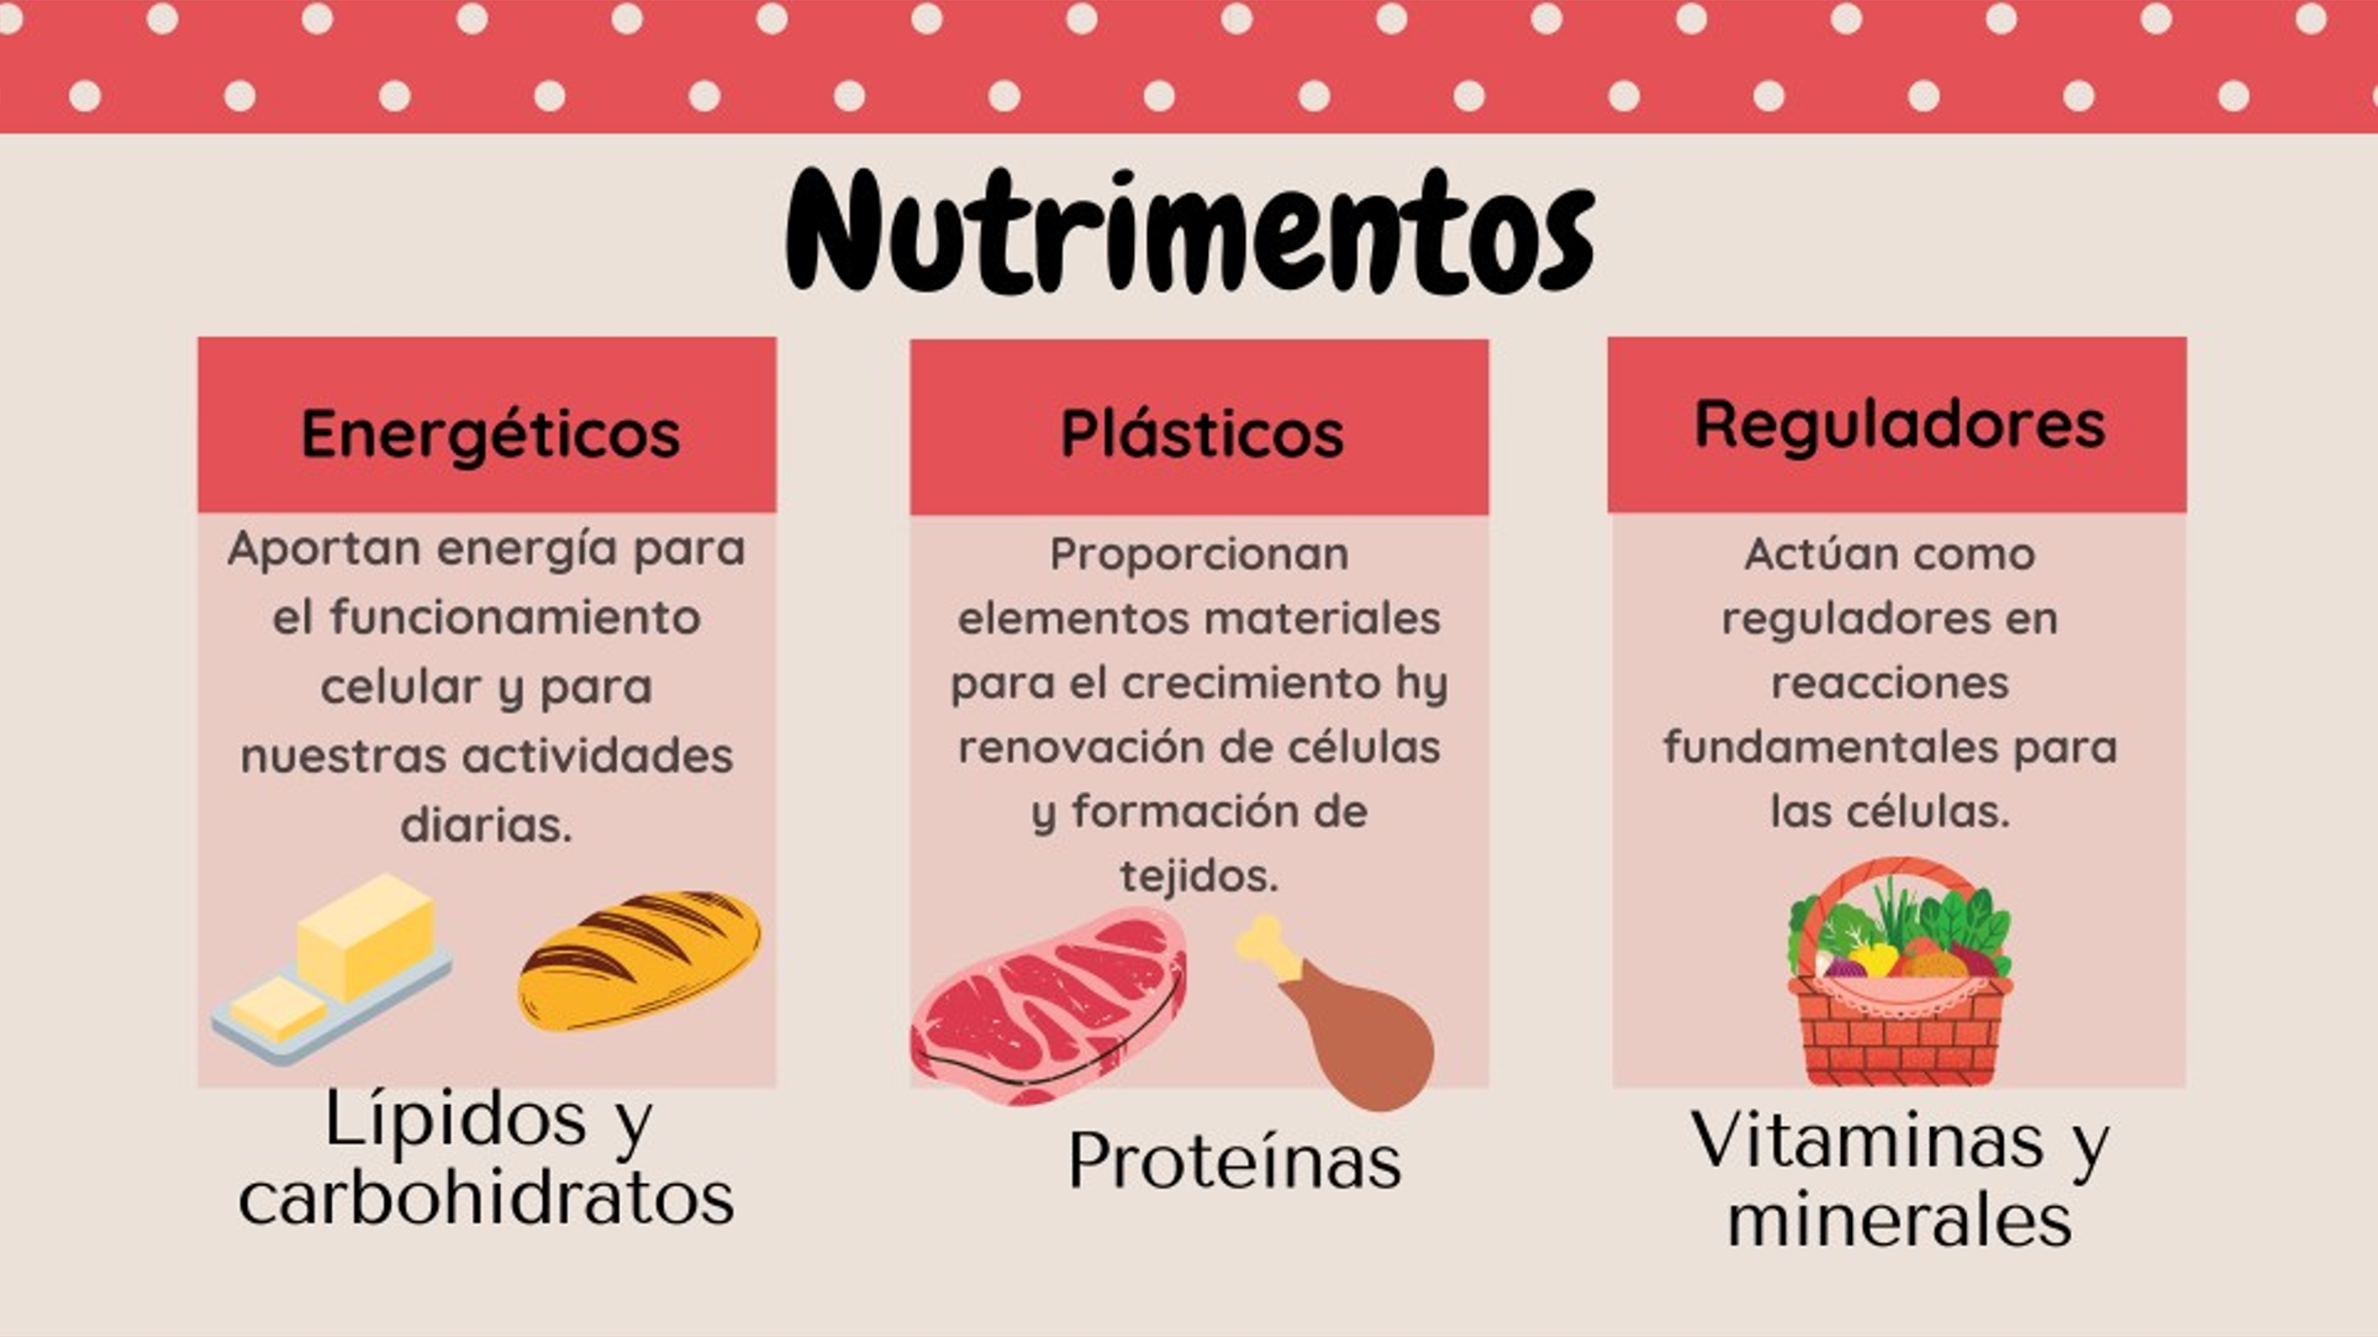

- Los energéticos: aportan energía para el funcionamiento celular y para realizar tus actividades diarias, aquí encontrarás a los carbohidratos y los lípidos.

- Los plásticos: proporcionan elementos materiales para el crecimiento y la renovación de células y formación de tejidos. Las proteínas son los nutrimentos plásticos por excelencia, aunque también se necesitan para esta función carbohidratos, lípidos y minerales.

- Los reguladores: como su nombre lo indica, actúan como reguladores en reacciones fundamentales para las células. Las vitaminas y minerales son un ejemplo de este tipo de nutrimento.

- ¿Recuerdas los símbolos químicos de los bioelementos C,H,O,N,P,S?
- ¿Sabes el significado de cada letra o símbolo químico?

Recuérdalos son:
C |  | Carbono
H |  | Hidrógeno
O |  | Oxígeno
N |  | Nitrógeno
P |  | Fósforo
S |  | Azufre

Como puedes observar, los nutrimentos están compuestos por bioelementos y éstos son indispensables para que el cuerpo realice todas sus funciones vitales como crecimiento y reproducción.

El día de hoy aprendiste que existen seis nutrimentos esenciales: los carbohidratos, lípidos, proteínas, vitaminas, minerales y agua, y se encuentran en distintas cantidades en la variedad de alimentos.

Ahora, es momento de integrar la nueva palabra a tu “Abecedario Biológico”. La palabra es: Nutrimentos. Así que agrégala, defínela e ilústrala.

El Reto de Hoy:

Se te reta a elaborar uno o todos los experimentos que se realizaron en la sesión de hoy y a contestar la siguiente pregunta:

- ¿Por qué son importantes los nutrimentos?

Asimismo, no olvides realizar la actividad relacionada con el concepto de tu Abecedario Biológico.

¡Buen trabajo!
Gracias por tu esfuerzo.

Para saber más:
Lecturas
https://libros.conaliteg.gob.mx/secundaria.html

